Taller práctico de Git
Crear una simulación de “página web” para una cafetería llamada Café Aurora.
No usaremos código complejo.
El objetivo es aprender Git paso a paso como en un entorno profesional.
Usaremos:
- ramas
- commits
- merge
- stash
- tags
- remotos
- conflictos
- restauración
- historial
- rebase
- etc.
Caso práctico
Tiene esta carpeta: cafe-aurora/
Dentro habrá archivos simples:
index.html
menu.txt
contacto.txt
README.md
PARTE 1 Crear repositorio
1) git init
Inicializa Git.
git init
Resultado:

Initialized empty Git repository
2) git status
Ver estado actual.
git status
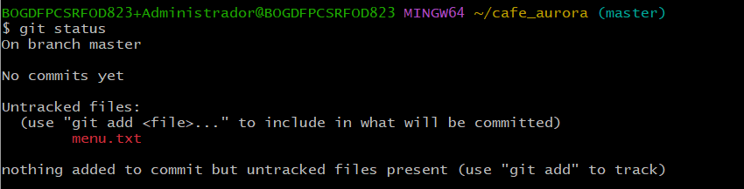
3) git config
Configurar usuario.
git config --global user.name "Juan"
git config --global user.email "juan@email.com"
Ver configuración:
git config --list
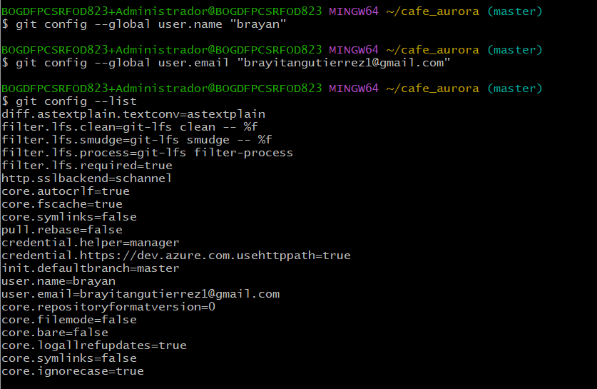
PARTE 2 Primer commit
Crea:
README.md

Contenido:
Proyecto cafetería Cafe Aurora
4) git add
git add README.md
5) git status
git status
Verás:
Changes to be committed
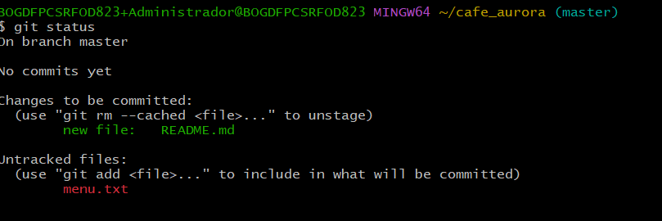

6) git commit
git commit -m "Primer commit"
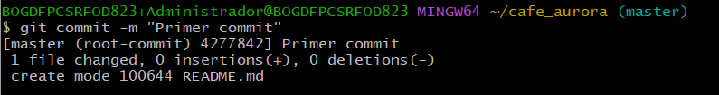
7) git log
git log
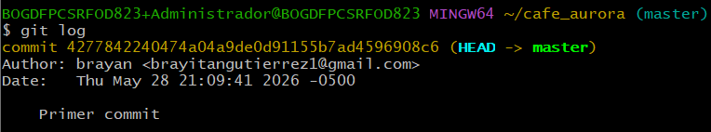
8) git log --oneline
git log --oneline
PARTE 3 Trabajar con archivos
Crea:
menu.txt
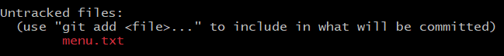
9) git add .
git add .
10) git diff
Modifica menu.txt.
Luego:
git diff
Muestra cambios no staged.
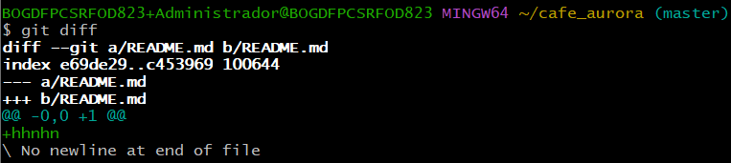
11) git commit
git commit -m "Agrega menú inicial"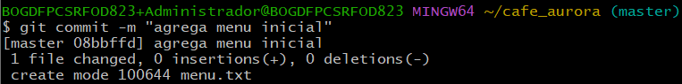
PARTE 4 Branches
12) git branch
git branch
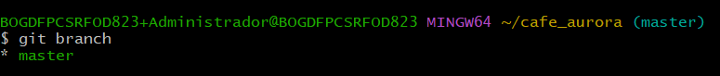
13) git branch feature/contacto
git branch feature/contacto
14) git checkout
git checkout feature/contacto
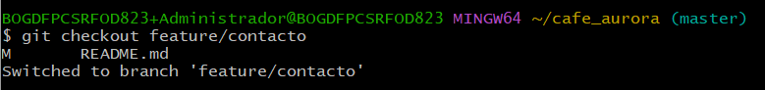
15) git switch
Volver a main:
git switch main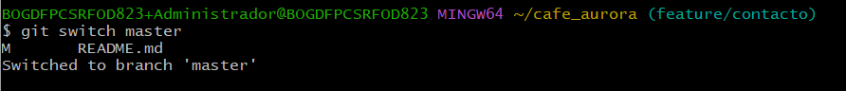
16) git checkout -b
Crear y cambiar:
git checkout -b feature/redes-sociales
PARTE 5 Merge
Agrega:
instagrgit am: @cafeaurora
Commit:
git add .
git commit -m "Agrega redes sociales"
17) git merge
Volver a main:
git switch main
Fusionar:
git merge feature/redes-sociales
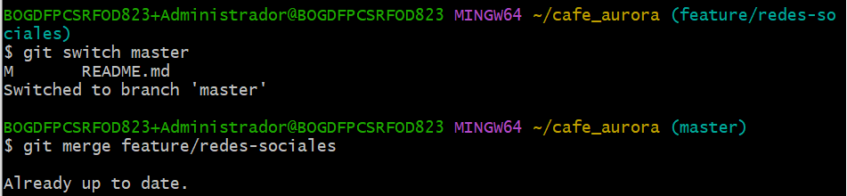
PARTE 6 Eliminar y mover archivos
18) git rm
git rm contacto.txt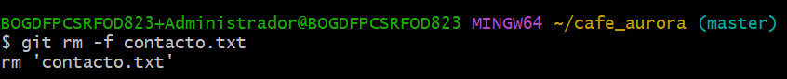

19) git mv

git mv menu.txt menu-cafeteria.txt
20) git commit
git commit -m "Reorganiza archivos"
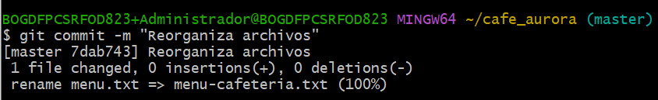
PARTE 7 Restaurar cambios
Modifica README.
21) git restore
git restore README.md
Descarta cambios.
22) git restore --staged
git restore --staged README.md
Quita del staging.
PARTE 8 Trabajar con remoto (GitHub)
23) git remote add
git remote add origin https://github.com/juan/cafe-aurora.git

24) git remote -v
git remote -v
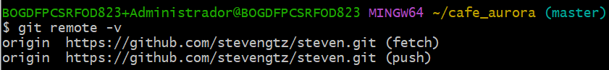
25) git push
git push -u origin main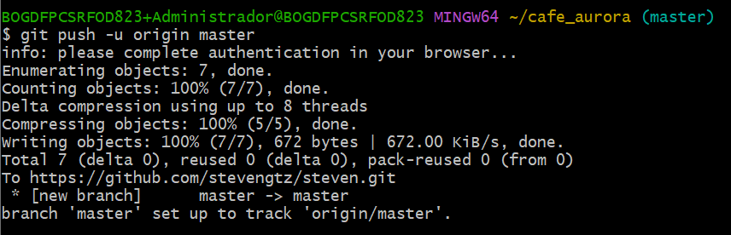
26) git pull
git pull
27) git fetch
git fetch
28) git clone
Otro desarrollador haría:
git clone https://github.com/juan/cafe-aurora.git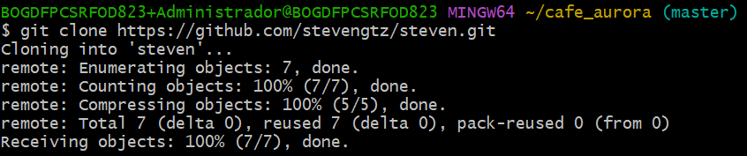
PARTE 9 Stash
Estás trabajando y necesitas cambiar de rama rápido.
29) git stash
git stash
Guarda temporalmente cambios.
30) git stash list
git stash list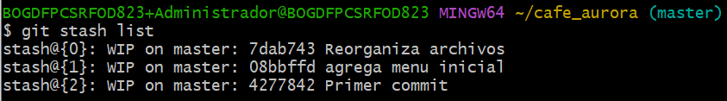
31) git stash pop
git stash pop
Recupera cambios.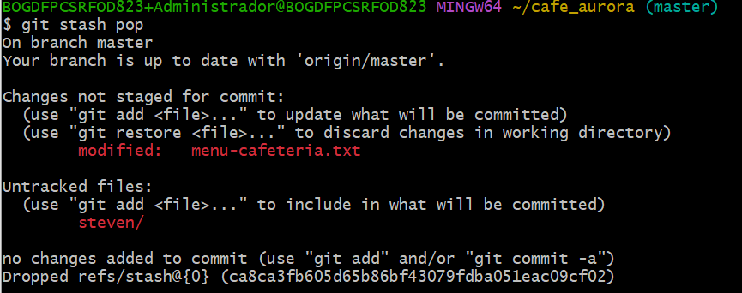
PARTE 10 Historial y detalles
32) git show
git show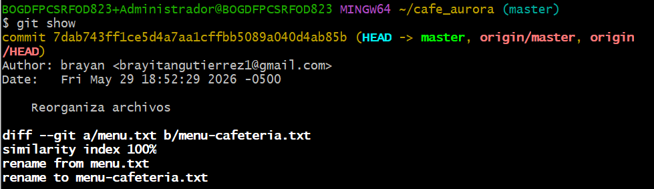
33) git reflog
git reflog
Historial interno.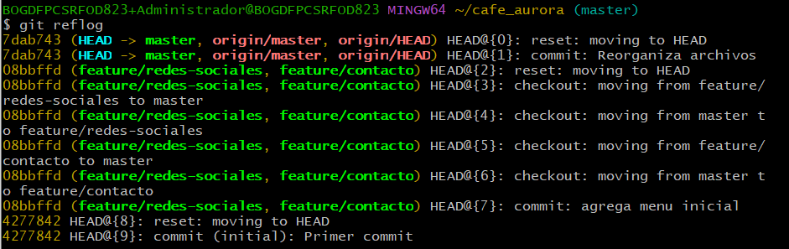
34) git blame
git blame README.md
Quién modificó cada línea.
PARTE 11 Tags y versiones
35) git tag
git tag v1.0
36) git tag -a
git tag -a v1.1 -m "Versión estable"
37) git push --tags
git push --tags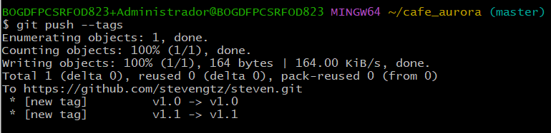
PARTE 12 Reset y revert
38) git reset
git reset HEAD README.md
Quitar del staging.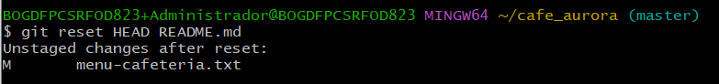
39) git revert
git revert HEAD
Deshacer commit sin borrar historial.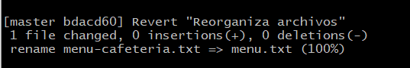
PARTE 13 Rebase
40) git rebase
git rebase main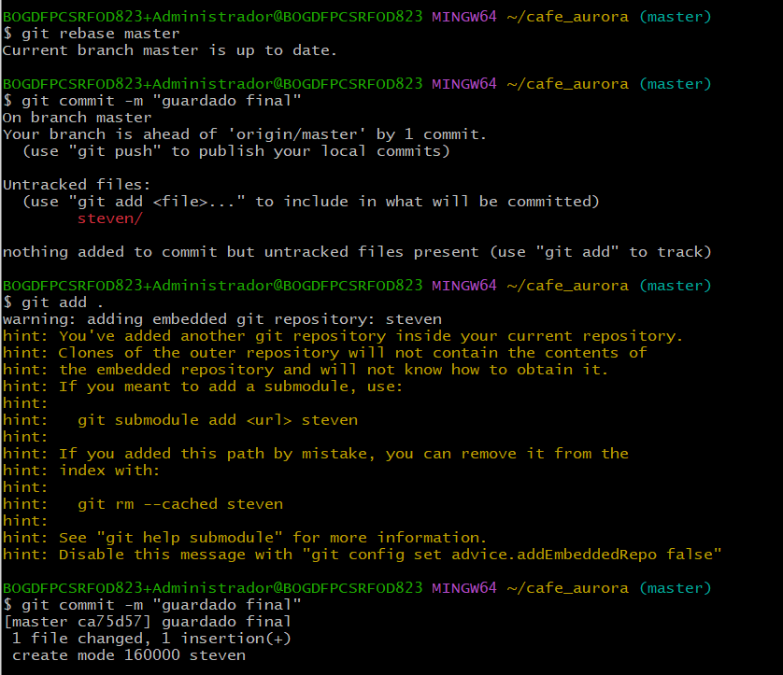
Reorganiza historial.
EXTRA Flujo profesional
git pull
git switch -c feature/menu
git add .
git commit -m "Actualiza menú"
git push origin feature/menu
RESUMEN VISUAL
Working Directory
↓
git add
↓
Staging Area
↓
git commit
↓
Repositorio local
↓
git push
↓
GitHub
LOS 40 COMANDOS APRENDIDOS
1 | git init
2 | git status
3 | git config
4 | git add
5 | git commit
6 | git log
7 | git log --oneline
8 | git diff
9 | git branch
10 | git checkout
11 | git switch
12 | git merge
13 | git rm
14 | git mv
15 | git restore
16 | git remote
17 | git push
18 | git pull
19 | git fetch
20 | git clone
21 | git stash
22 | git stash list
23 | git stash pop
24 | git show
25 | git reflog
26 | git blame
27 | git tag
28 | git tag -a
29 | git push --tags
30 | git reset
31 | git revert
32 | git rebase
33 | git checkout -b
34 | git remote add
35 | git restore --staged
36 | git branch feature/*
37 | git switch main
38 | git merge feature/*
39 | git add .
40 | git commit -m

¿Te atreves a realizar el siguiente reto?
Una simulación real de empresa, donde usaras:
- comandos básicos (add, commit, branch…)
- comandos intermedios (stash, rebase, reset…)
- comandos avanzados (reflog, bisect, cherry-pick…)
- inspección interna de Git
- herramientas de debugging
- configuración
- limpieza
- flujos de equipo
E-commerce Café Aurora pro
Trabaja en equipo con GitHub. Para desarrollar:
- tienda online
- pagos
- menú
- sistema de usuarios
- corrección de bugs
PARTE 1 CONFIGURACIÓN INICIAL (10 comandos)
git --version
git config --global user.name "Juan"
git config --global user.email "juan@email.com"
git config --list
git help
git help commit
git init
git clone https://github.com/cafe/aurora.git
git remote -v
git remote add origin URL
PARTE 2 INSPECCIÓN DEL PROYECTO (10 comandos)
git status
git status -s
git log
git log --oneline
git log --graph
git log --all
git diff
git diff HEAD
git diff --staged
git show HEAD
PARTE 3 WORKFLOW BÁSICO (10 comandos)
git add archivo.txt
git add .
git add -A
git commit -m "mensaje"
git commit -am "mensaje"
git rm archivo.txt
git mv viejo.txt nuevo.txt
git restore archivo.txt
git restore --staged archivo.txt
git clean -f
PARTE 4 RAMAS (12 comandos)
git branch
git branch feature/login
git branch -d feature/login
git branch -D feature/login
git checkout main
git checkout -b feature/login
git switch main
git switch -c feature/login
git merge feature/login
git merge --no-ff feature/login
git branch -m nuevo-nombre
git branch -r
PARTE 5 REBASE Y HISTORIAL (8 comandos)
git rebase main
git rebase -i HEAD~3
git rebase --abort
git rebase --continue
git cherry-pick abc1234
git revert HEAD
git reset HEAD~1
git reset --soft HEAD~1
PARTE 6 REMOTO (10 comandos)
git push
git push -u origin main
git push origin feature/login
git pull
git fetch
git fetch --all
git remote add origin URL
git remote remove origin
git remote show origin
git ls-remote
PARTE 7 STASH (6 comandos)
git stash
git stash list
git stash pop
git stash apply
git stash drop
git stash clear
PARTE 8 RECUPERACIÓN Y DEBUG (10 comandos)
git reflog
git reset --hard HEAD
git reset --mixed HEAD
git reset --soft HEAD
git fsck
git gc
git blame archivo.txt
git show commit-id
git bisect start
git bisect bad
git bisect Good
PARTE 9 VERSIONES (5 comandos)
git tag v1.0
git tag -a v1.1 -m "release"
git tag
git push --tags
git show v1.0
PARTE 10 LIMPIEZA (5 comandos)
git clean -n
git clean -f
git clean -fd
git prune
git gc –aggressive
PARTE 11 UTILIDADES AVANZADAS (5 comandos)
git shortlog
git archive
git describe
git check-ignore
git update-index
PARTE 12 AYUDA Y CONTROL (5 comandos)
git help
git help merge
git help rebase
git help stash
git config --global -l
PARTE 13 FLUJO REAL DE TRABAJO (EQUIPO)
Ejemplo completo de trabajo profesional:
git pull
git checkout -b feature/payments
git add .
git commit -m "Add payments system"
git push origin feature/payments
git fetch
git rebase main
git merge feature/payments
git push

RESUMEN
En empresas se usa realmente esto:
20% de comandos hacen 80% del trabajo:
- git add
- git commit
- git push
- git pull
- git branch
- git checkout / switch
- git merge
- git stash
- git log
- git reset
IMPORTANTE
Muchos comandos:
- se usan solo en casos extremos (bisect, fsck, gc)
- o en debugging
- o en equipos grandes
CONCLUSIÓN
Git no se aprende por cantidad de comandos, sino por:entender flujo:
Working Directory → Staging → Commit → Remote

Taller Práctico de Git
Proyecto: Café Aurora
“Aprender Git no es memorizar comandos, es entender cómo trabajan los equipos reales de desarrollo.”
Objetivo del Taller
Construiremos paso a paso el proyecto Café Aurora, una página web sencilla para una cafetería ficticia.
Durante el proceso aprenderás cómo se trabaja con Git en ambientes profesionales usando:
- Commits
- Ramas (branches)
- Merge
- Stash
- Rebase
- Tags
- GitHub y remotos
- Restauración de archivos
- Historial y debugging
- Resolución de conflictos
- Flujo de trabajo colaborativo
Al finalizar el taller ¿qué aprenderás realmente?
- Crear repositorios profesionales
- Controlar versiones de proyectos
- Trabajar en equipo usando GitHub
- Recuperar cambios perdidos
- Resolver errores comunes
- Entender el flujo real de desarrollo en empresas
Escenario del Proyecto
Supón que trabajas como desarrollador en la cafetería digital:
Café Aurora
Tu equipo necesita crear una pequeña web para mostrar:
- menú
- contacto
- redes sociales
- información del negocio
Estructura inicial
cafe-aurora/
│
├── index.html
├── menu.txt
├── contacto.txt
└── README.md
PARTE 1 Crear el repositorio
1. Inicializar Git
git init
Convierte la carpeta en un repositorio Git.
Resultado esperado:
Initialized empty Git repository
2. Verificar estado
git status
Muestra archivos modificados, nuevos o pendientes.
3. Configurar usuario
git config --global user.name "Juan"
git config --global user.email "juan@email.com"
Ver configuración:
git config --list
Git guardará quién realiza cada cambio.
PARTE 2 Primer Commit
Crear README.md
Ingresa el siguiente contenido:
Proyecto cafetería Cafe Aurora
4. Agregar archivo al staging
git add README.md
Prepara archivos para el commit.
5. Verificar cambios preparados
git status
Verá:
Changes to be committed
6. Crear primer commit
git commit -m "Primer commit"
Guarda una versión oficial del proyecto.
7. Ver historial
git log
8. Historial resumido
git log --oneline
PARTE 3 Trabajar con archivos
Crear archivo
menu.txt
9. Agregar todos los archivos
git add .
El punto significa: “todo”.
10. Ver diferencias
Modifica menu.txt y ejecuta:
git diff
Muestra cambios aún no preparados.
11. Guardar cambios
git commit -m "Agrega menú inicial"
PARTE 4 Ramas (Branches)
12. Ver ramas
git branch
13. Crear rama
git branch feature/contacto
Las ramas permiten trabajar sin afectar la versión principal.
14. Cambiar de rama
git checkout feature/contacto
15. Volver a main
git switch main
16. Crear y cambiar en un solo comando
git checkout -b feature/redes-sociales
PARTE 5 Merge
Agregar:
instagram: @cafeaurora
Guardar cambios:
git add .
git commit -m "Agrega redes sociales"
17. Fusionar ramas
Volver a main:
git switch main
Fusionar:
git merge feature/redes-sociales
Une el trabajo de dos ramas.
PARTE 6 Eliminar y mover archivos
18. Eliminar archivos
git rm contacto.txt
19. Renombrar archivos
git mv menu.txt menu-cafeteria.txt
20. Confirmar cambios
git commit -m "Reorganiza archivos"
PARTE 7 Restaurar cambios
Modifica README.md
21. Restaurar archivo
git restore README.md
Descarta cambios no guardados.
22. Quitar del staging
git restore --staged README.md
PARTE 8 Trabajar con GitHub
23. Conectar repositorio remoto
git remote add origin https://github.com/juan/cafe-aurora.git
24. Ver remotos
git remote -v
25. Subir proyecto
git push -u origin main
26. Descargar cambios
git pull
27. Actualizar referencias remotas
git fetch
28. Clonar proyecto
git clone https://github.com/juan/cafe-aurora.git
PARTE 9 Stash
Escenario real: debes cambiar rápido de rama sin perder trabajo.
29. Guardar cambios temporalmente
git stash
30. Ver stash guardados
git stash list
31. Recuperar cambios
git stash pop
PARTE 10 Historial y debugging
32. Ver detalles de commits
git show
33. Ver historial interno
git reflog
Uno de los comandos más poderosos de Git.
34. Ver quién modificó cada línea
git blame README.md
PARTE 11 Versiones y Releases
35. Crear versión
git tag v1.0
36. Crear tag anotado
git tag -a v1.1 -m "Versión estable"
37. Subir tags
git push --tags
PARTE 12 Reset y Revert
38. Quitar archivo del staging
git reset HEAD README.md
39. Deshacer commit sin borrar historial
git revert HEAD
Ideal para trabajo colaborativo.
PARTE 13 Rebase
40. Reorganizar historial
git rebase main
Mantiene un historial más limpio.
EXTRA Flujo profesional real
git pull
git switch -c feature/menu
git add .
git commit -m "Actualiza menú"
git push origin feature/menu
RESUMEN VISUAL DEL FLUJO GIT
Working Directory
↓
git add
↓
Staging Area
↓
git commit
↓
Repositorio local
↓
git push
↓
GitHub
LOS COMANDOS MÁS IMPORTANTES
El 80% del trabajo real usa:
git add
git commit
git push
git pull
git branch
git switch
git merge
git stash
git log
git reset
IMPORTANTE
Muchos comandos avanzados como git bisect, git fsck, git gc
Se usan principalmente para:
- debugging
- mantenimiento
- proyectos grandes
- recuperación avanzada
CONCLUSIÓN
Git no se aprende memorizando 100 comandos.
Git se aprende entendiendo el flujo:
Working Directory
↓
Staging
↓
Commit
↓
Remote Repository

RETO FINAL
Proyecto: E-commerce Café Aurora Pro
Trabajarás como si estuvieras en una empresa real usando:
- GitHub
- ramas por funcionalidades
- corrección de bugs
- trabajo en equipo
- rebase y merge
- debugging
- recuperación de errores
- versiones estables
Desafío Final
¿Serías capaz de:
- crear nuevas funcionalidades?
- resolver conflictos?
- recuperar commits eliminados?
- trabajar en equipo sin dañar el proyecto?
- desplegar versiones estables?
Meta del Taller
Al terminar este laboratorio podrás decir:
- “Sé usar Git en proyectos reales.”
- “Entiendo cómo trabajan los equipos de desarrollo.”
- “Puedo colaborar profesionalmente usando Git y GitHub.”
Objetivo del proyecto
Construir una tienda online para:
- vender café
- mostrar catálogo
- gestionar pedidos
- manejar usuarios
- integrar pagos
- publicar releases
ARQUITECTURA DEL REPOSITORIO
cafe-aurora/
│
├── frontend/
├── backend/
├── docs/
├── tests/
├── .gitignore
└── README.md
FASE 1 INICIO DEL PROYECTO
1. Clonar o iniciar repo
git clone https://github.com/cafe/aurora.git
cd cafe-aurora
o si empiezas desde cero:
git init
2. Configuración del equipo
git config --global user.name "Developer 1"
git config --global user.email "dev1@cafe.com"
3. Conectar remoto
git remote add origin https://github.com/cafe/aurora.git
FASE 2 PRIMER RELEASE BASE
4. Crear estructura inicial
git status
5. Agregar todo
git add .
6. Primer commit
git commit -m "chore: estructura inicial del proyecto"
7. Subir a GitHub
git push -u origin main
FASE 3 DESARROLLO POR RAMAS
8. Crear rama de desarrollo
git checkout -b develop
9. Crear feature catálogo
git checkout -b feature/catalogo
10. Trabajar catálogo
Se agregan productos:
- café colombiano
- café espresso
- café premium
11. Guardar cambios
git add .
git commit -m "feat: catálogo de productos inicial"
12. Subir rama
git push origin feature/catalogo
13. Merge a develop
git checkout develop
git merge feature/catalogo
FASE 4 SISTEMA DE PAGOS
14. Crear rama
git checkout -b feature/pagos
15. Cambios en pagos
Se agregan:
- PayPal
- tarjeta
- Stripe
16. Guardar cambios
git add .
git commit -m "feat: integración de pagos"
17. Subir rama
git push origin feature/pagos
FASE 5 CONFLICTO REAL (IMPORTANTE)
Dos personas modifican el mismo archivo:
checkout.html
18. Merge conflict
git checkout develop
git merge feature/pagos
Conflicto aparece.
19. Ver estado
git status
20. Resolver conflicto manualmente
Editas archivo y decides versión correcta.
21. Marcar como resuelto
git add checkout.html
git commit -m "fix: resolve merge conflict en pagos"
FASE 6 RELEASE
22. Crear rama release
git checkout -b release/v1.0
23. Ajustes finales
- bugs menores
- UI
- performance
24. Commit final
git commit -am "release: versión 1.0 lista"
25. Merge a main
git checkout main
git merge release/v1.0
26. Tag de versión
git tag -a v1.0 -m "Primera versión estable"
27. Subir todo
git push origin main
git push --tags
FASE 7 TRABAJO DE EMERGENCIA (HOTFIX)
28. Bug crítico en pagos
git checkout -b hotfix/pagos-error
29. Fix rápido
git commit -am "hotfix: error crítico en checkout"
30. Merge inmediato
git checkout main
git merge hotfix/pagos-error
FASE 8 HISTORIAL Y CONTROL
31. Ver historial
git log --oneline --graph
32. Ver cambios de un commit
git show HEAD
33. Quién modificó qué
git blame backend/payments.js
34. Recuperar estado anterior
git reflog
FASE 9 STASH (trabajo urgente)
35. Guardar cambios temporales
git stash
36. Volver cambios
git stash pop
FASE 10 REBASE (historial limpio)
37. Reorganizar commits
git rebase main
38. Rebase interactivo
git rebase -i HEAD~3

FASE 11 DEBUG AVANZADO
39. Buscar bug
git bisect start
git bisect bad
git bisect good v0.9
40. Limpiar repo
git gc
git fsck
FLUJO FINAL DEL PROYECTO
feature → develop → release → main → tag
↓ ↓ ↓ ↓
testing staging producción versión
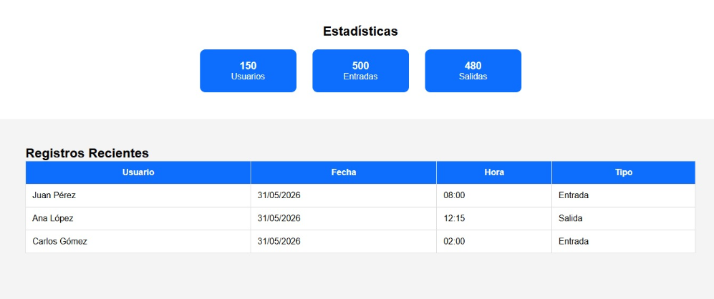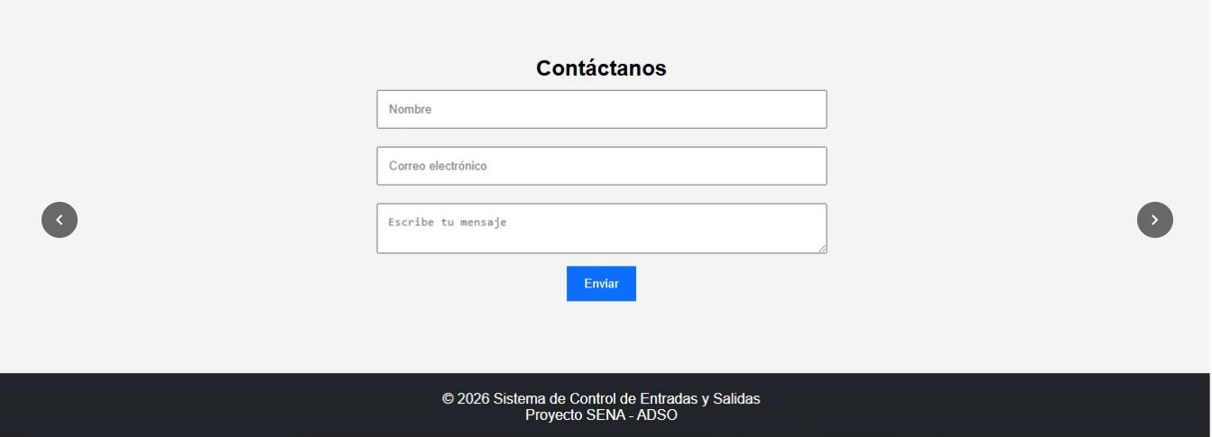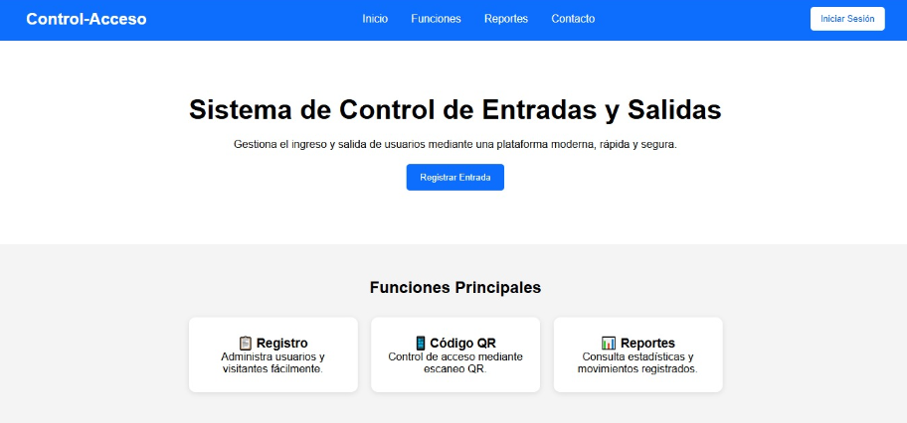

LO QUE APRENDISTE REALIZANDO EL ANTERIOR PROYECTO
Flujo real de empresa
- feature branches
- develop branch
- release branch
- hotfix branch
Trabajo en equipo
- merges
- conflictos
- rebase
Producción real
- tags
- versiones
- hotfix
Control total
- logs
- reflog
- blame
- bisect

